Salapoliisit
Mitä on logiikka? Voiko matematiikan avulla todistaa omat päätelmänsä oikeiksi? Voiko luonnollisen kielen lauseet kirjoittaa matemaattisin merkinnöin? Helpottaako matematiikan ymmärtäminen päättelyä?

RYÖSTÖ
Herra Vilperi oli palannut viikon mittaiselta lomamatkaltaan vain huomatakseen talonsa tulleen ryöstetyksi. Juuri ostettu Samsung UE88JS9505 88" Smart 4K Ultra HD Curved SUHD LED-televisio oli varastettu ja sohvapöydällä olleesta Fazerin Iced Coffee & Mudcake Milk Chocolate- levystä oli haukattu palanen.
Ryöstösaalis [1]
Turmeltu suklaa [2]
Herra Vilperi soitti heti poliisille, mutta he olivat kykenemättömiä ratkaisemaan tämän tason rikosta. Herra Vilperi ottikin yhteyttä yksityisetsivätoimistoon, jossa te työskentelette.
Poliisit onnistuivat rajaamaan epäillyt kuuteen henkilöön, joiden kuvat ja nimet ovat alla. Mielenkiintoista on, että he kaikki kuuluvat paikalliseen harrastelijaetsivä-kerhoon nimeltä Poirotin kamut, joten he kaikki tuntevat toisensa. Nyt te lähdette selvittämään heidän välisiä suhteitaan, taustojaan ja alibejaan.
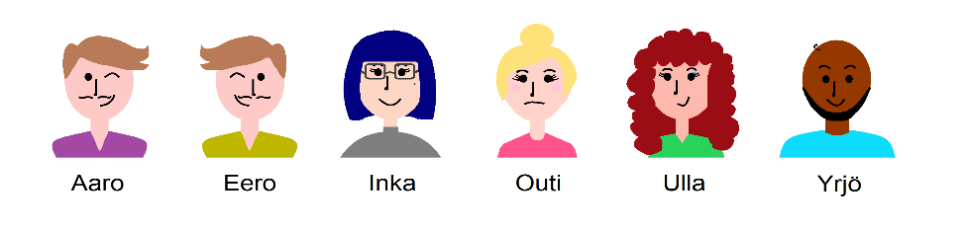
Pomonne on jakanut rikoksen ratkaisuprosessin neljään eri osaan, joista jokaisesta selviää tärkeitä tietoja ryöstöön ja epäiltyihin liittyen ja joita kaikkia tarvitaan rikoksen selvittämiseksi. Kun kaikki neljä osiota on selvitetty, voitte yhdistää tietonne ja ratkaista rikoksen lopullisesti. Voitte jakaa osiot kiinnostuksenne mukaan, mutta kaikkia osioita tarvitaan rikoksen ratkaisemisessa!
Osiot on jaettu seuraavasti:
- Milloin ryöstö tapahtui?
Herra Vilperi oli poissa viikon ajan, joten rikos on voinut tapahtua minä tahansa päivänä. Tässä osiossa selvitetään rikospäivä, jolloin epäiltyjen alibit voidaan tarkistaa.
- Ketä voi uskoa?
Epäillyt eivät välttämättä aina puhu totta. Tässä osiossa selvitetään, kuka puhuu totta ja kuka ei.
- Kaikki on suhteellista
Rakkaus voi sekoittaa ihmisen pään. Tässä osiossa selvitetään, kuka rakastaa ketäkin ja ketä vihataan.
- Rikosrekisteri
Tilastojen perusteella vanha rikostausta vaikuttaa myös tuleviin tekoihin. Tässä osiossa pyritään puhdistamaan ainakin joidenkin syyttömien maine.

Viimeisenä on osio Ryöstön selvitys, jossa selvitettyjen tietojen avulla selviää syyllinen/syylliset. Huomioikaa, että kokonaisuudet A, B, C ja D ovat keskenään riippumattomia. Osioiden tulokset vaikuttavat lausuntojen totuusarvoihin siis vasta koontivaiheessa.

Raportoikaa selkeästi kaikki päättelynne paperille, jotta tuomarilla on pitävät todisteet syyllisen tuomitsemiseksi.
- milloin ryöstö tapahtui?
Syyllisten rajaamisen kannalta on oleellista selvittää tarkka ryöstöpäivä, jolloin epäiltyjen alibit voidaan tarkistaa. Suuntaatte ensimmäisenä haastattelemaan naapureita, joista vain kahdella on näköyhteys ryöstetylle talolle. Naapurit Leinola ja Yläjärvi ovat eläkkeellä ja tarkkailevat mielellään naapuriensa menemisiä, joten heiltä ei jää mikään huomaamatta. Poliisien raporteista kuitenkin selviää, että naapurit ovat hieman omalaatuisia ja ettei heiltä saatu mitään varmoja vastauksia. Poliisit olivat kuitenkin onnistuneet selvittämään sen, että naapureista Leinola valehtelee kaikesta sanomastaan maanantaisin, tiistaisin sekä keskiviikkoisin ja puhuu totta muina päivinä. Yläjärvi puolestaan valehtelee torstaisin, perjantaisin ja lauantaisin, mutta puhuu muina päivinä totta.
Päädytte kutsumaan heidät molemmat haastatteluun ja haastattelette heitä kolmena eri päivänä. Ikävä kyllä muistiinpanot menevät sekaisin, ettekä tiedä mikä haastattelu on tehty minäkin päivänä. Selvittäkää heidän vastaustensa perusteella, minä päivänä ryöstö on tapahtunut.

A.1. Haastattelu 1
Naapurit päättävät pilailla. He eivät suostu kertomaan, kumpi on kumpi. Ensimmäinen heistä sanoo, että hän valehtelee lauantaisin. Pian hän lisää, että hän valehtelee sunnuntaisin ja että ryöstö tapahtui maanantaina. Toinen heistä sanoo, että hän valehtelee huomenna ja että ryöstö ei tapahtunut keskiviikkona.
Päättele, kumpi heistä on kumpi ja mikä päivä tänään on. Mitä voit päätellä ryöstöpäivästä?

A.2. Haastattelu 2
Leinola: Valehtelin eilen. Valehtelen jälleen kahden päivän kuluttua huomisesta. Ryöstö ei tapahtunut viime tiistaina, torstaina tai lauantaina.
Mikä päivä tänään on ja onko hänen väitteensä tosi vai epätosi?

A.3. Haastattelu 3
Leinola: Tasan viikko sitten oli aivan rauhallista ja olin silloin koko päivän pihalla haravoimassa. Edellispäivänä oli ollut valehtelupäiväni. Myös kahtena seuraavana päivänä oli rauhallista ja en nähnyt ketään.
Yläjärvi: Eipäs ollut! Näin varmasti ryöstön jonain noista päivistä! Tasan viikkoa sitten edeltävänä päivänä oli ollut minunkin valehtelupäiväni!
Mistä päivistä naapurit puhuvat ja kumman väite on totta?
[3]

Näiden tietojen avulla pystytte ratkaisemaan ryöstöpäivän.
Voitte hyödyntää tietojen kasaamisessa alla olevaa taulukkoa.
 | ma | ti | ke | to | pe | la | su
A.1
A.2
A.3

Hyvä! Nyt olette selvittäneet, minä päivänä ryöstö tapahtui!

- ketä voi uskoa?
Epäillyt ovat rajautuneet vain kuuteen henkilöön, mutta ette voi olla varmoja, keitä teidän pitäisi uskoa. Ihmiset voidaan jakaa karkeasti kolmeen ryhmään heidän totuuden puhumisen tason suhteen: On rehellisiä ja valehtelijoita. Lisäksi on normaaleja, jotka saattavat valehdella joskus. Selvittäkää, ketkä kuudesta epäillyistä kuuluvat mihinkin ryhmään. Kootkaa tuloksenne alla olevaan taulukkoon.
 | Aaro | Eero | Inka | Outi | Ulla | Yrjö
Rehellinen/ normaali/
valehtelija

B.1
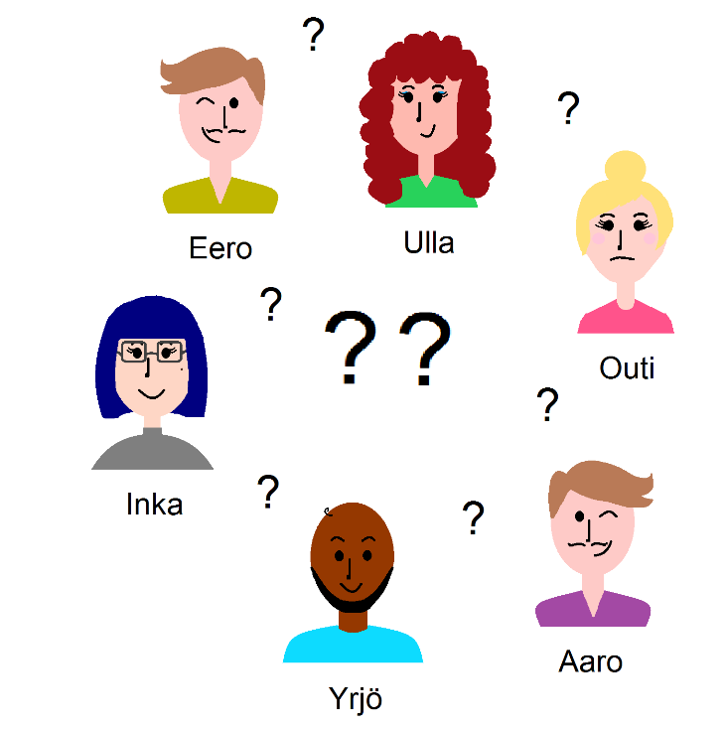
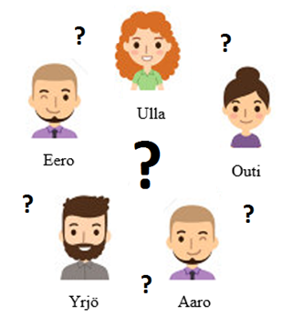
Haastattelette aluksi Eeroa, Aaroa ja Ullaa, joista yksi on rehellinen, yksi normaali ja yksi valehtelija. He kertovat seuraavaa:
Eero: Minä olen normaali.
Ulla: Se on totta.
Aaro: Minä en ole normaali.
Mihin ryhmään kukakin kuuluu?

B.2
Seuraavaksi haastattelette jäljelle jääneitä Yrjöä, Inkaa ja Outia. Olette jo saaneet selville, että kukaan heistä ei ole normaali. He kertovat seuraavaa:
Outi: Olemme kaikki kolme valehtelijoita.
Yrjö: Täsmälleen yksi meistä kolmesta on rehellinen.
Pystyttekö päättelemään, mihin ryhmään he kolme kuuluvat?
Nyt, kun olette saaneet selville, keneen voi luottaa, voitte täydentää yllä olevan taulukon!
- kaikki on suhteellista
Epäiltyjen väliset suhteet vaikuttavat olennaisesti siihen, miten epäillyt puhuvat toisistaan. Rakkaan puolesta saatetaan ryhtyä valehtelijaksi ja toisaalta vihastuksen kohteesta puhutaan aina huonossa valossa. Tarvitsette suhdetietoja selvittäessänne yhdessä ryöstäjää.
Teillä on edessänne suhteita koskevia väitteitä, joiden perusteella voitte täydentää oheisen suhdetaulukon. Ottakaa huomioon, että epäillyt voivat rakastaa montaa ihmistä samaan aikaan ja toisaalta olla rakastamatta ketään. Myöskään kaikki osapuolet eivät välttämättä vihaa ketään, mutta vihaisimmatkin ihmiset vihaavat vain yhtä ihmistä. Jos toisin ei sanota, ovat epäiltyjen tunteet toisiaan kohtaan neutraaleja.
Useimmissa tehtävissä kannattaa hyödyntää totuustauluja!
 | Aaro | Eero | Inka | Outi | Ulla | Yrjö
Rakkauden kohde
Vihan kohde

C.1
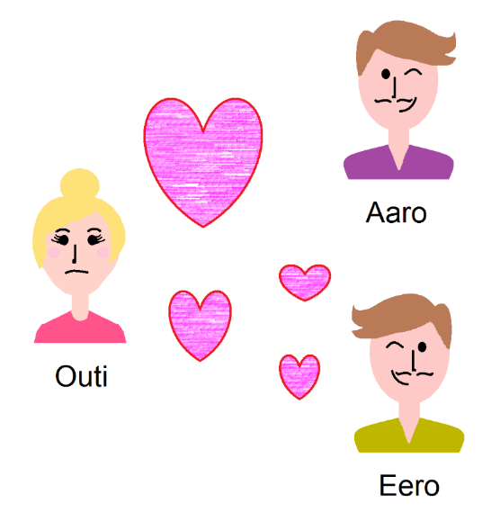
Olette saaneet selville kolme asiaa Outin sekavasta tunne-elämästä: Outi rakastaa Aaroa tai Outi rakastaa Eeroa. Jos Outi rakastaa Eeroa, niin hän rakastaa myös Aaroa. Saatte myös selville, että Outi rakastaa kerrallaan vain yhtä ihmistä. Ketä Outi rakastaa?

C.2
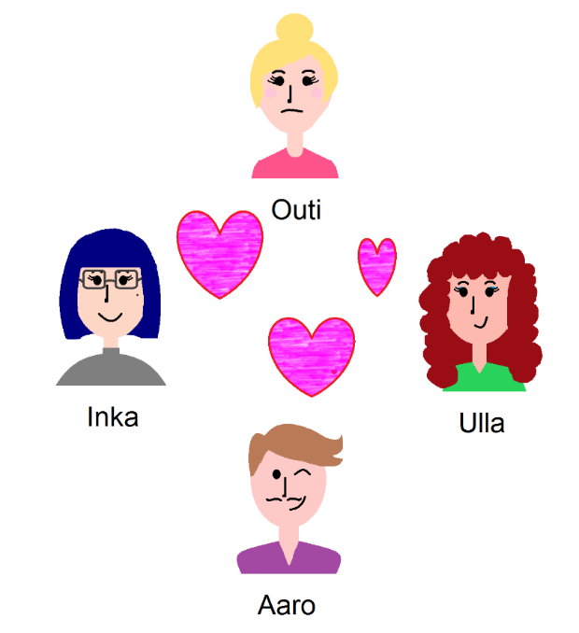
Myös Aarolla on sekavia tunteita joukon tyttöjä kohtaan. Auttakaa häntä päättelemään, ke(i)tä hän rakastaa. Tarvitsette tähän myös edellisen kohdan vastausta, jotta saadaan varmuus tilanteeseen.
Aaro rakastaa Inkaa tai Ullaa. Jos Aaro ei rakasta Inkaa ja rakastaa Outia, hän ei rakasta Ullaa. Aaron kaksoisveli Eero väittää, että jos Aaro rakastaa Ullaa, niin hän rakastaa myös Outia ja jos Aaro rakastaa Outia, rakastaa hän myös Ullaa. Eero kuitenkin valehtelee aina. Jos Outi rakastaa Aaroa, rakastaa Aaro myös Outia.
Totuustaulukko voi selkeyttää!

C.3
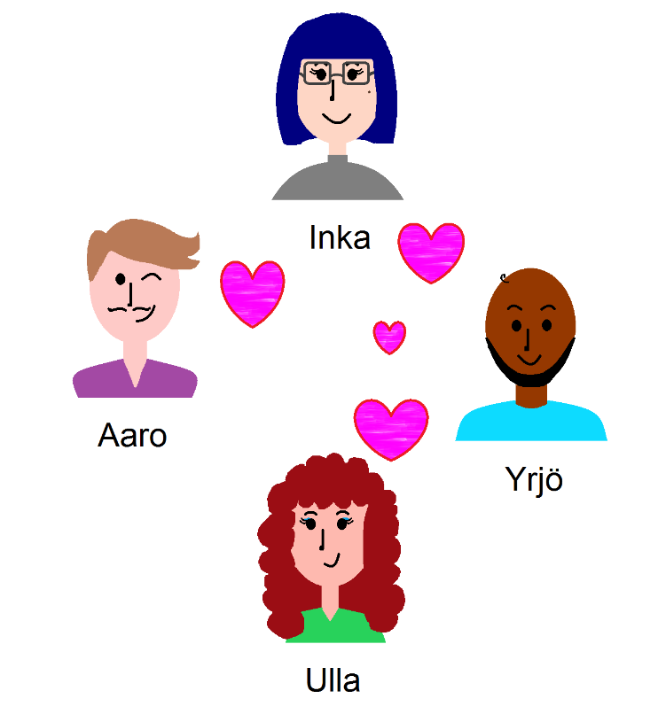
Ulla on seurannut ystäviensä suhdesotkuja vierestä ja alkaa niistä innostuneena pohtia, ketä hän itse rakastaa. Hän päätyy siihen, että hän ei ainakaan rakasta Eeroa eikä Outia. Aaron, Inkan ja Yrjön suhteen hän ei ole yhtä varma. Jos hän rakastaa Yrjöä, rakastaa hän myös Aaroa. Jos hän rakastaa Aaroa, rakastaa hän myös Inkaa. Pitkän pohdinnan jälkeen Ulla päätyy siihen, että pitää vain pojista.
Totuustaulukko voi selkeyttää!

C.4
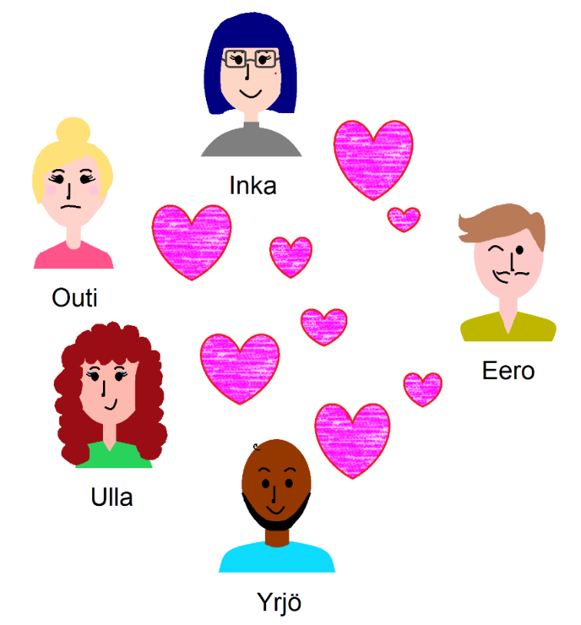
Aaro ja Eero ovat identtiset kaksoset, mutta jostain syystä erityisesti Eero on herättänyt aina porukassa eniten kaikenlaisia tunteita. Nyt selvitellään, mitä tunteita kullakin on Eeroa kohtaan.
Aloitetaan rakkausasioista. Aarolla tiedetään olevan vain neutraalin veljellisiä tunteita Eeroa kohtaan, eikä hän siis rakasta Eeroa. Muita mahdollisia Eeron rakastajia ovat Inka, Outi, Ulla sekä Yrjö. Tehtävien C.1 ja C.3 perusteella osataan päätellä tiettyjä seikkoja siitä, ketkä eivät rakasta Eeroa. Näiden lisäksi, loput mahdollisista rakastajista rakastavat Eeroa. Tehkää näiden vinkkien perusteella yhteenveto siitä, ketkä kaikki rakastavatkaan Eeroa.

C.5
Mutta ketä Eero rakastaa?
Eero rakastaa Inkaa tai ei rakasta Ullaa. Jos hän rakastaa Outia, niin hän rakastaa myös Yrjöä ja samaan aikaan ei rakasta Ullaa. Eero ei rakasta Outia ja rakastaa Yrjöä, tai hän rakastaa sekä Inkaa että Outia. Ei pidä paikkaansa, että Eero rakastaisi Inkaa ja Inkan lisäksi ei rakastaisi Outia tai ei rakastaisi Ullaa.
Totuustaulukko voi selkeyttää!

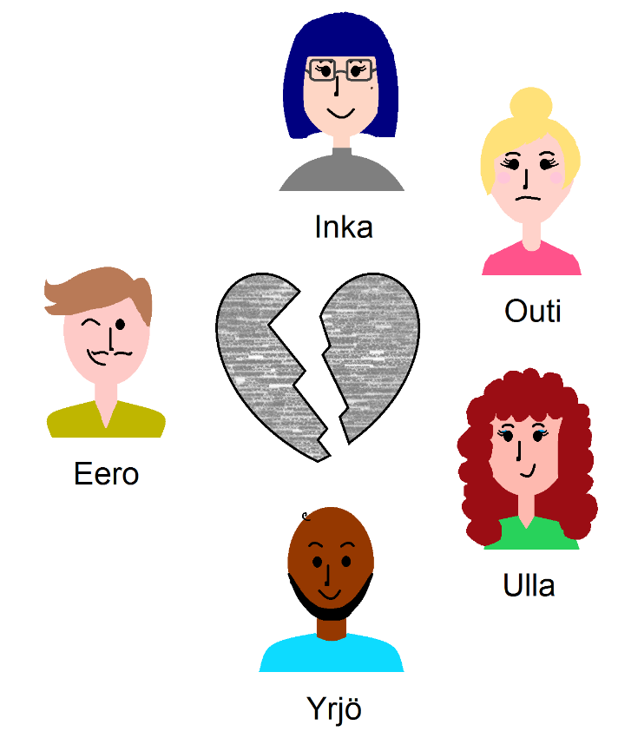
C.6
Selvitetään lopuksi se, ketä Eero vihaa ja kuka puolestaan vihaa Eeroa. Muut ovat lempeitä luonteita eivätkä vihaa ketään toista epäiltyä.
Eero ei vihaa veljeään Aaroa. Ketään sellaista henkilöä, joka rakastaa Eeroa, Eero ei vihaa. Eero vihaa täsmälleen yhtä ihmistä. Tätä ihmistä Eeron veli Aaro rakastaa. Käytä apuna edellisiä tehtäviä!
Eeroa vihaa täsmälleen yksi ihminen. Yleisesti epäiltyjen kesken ihmiset eivät samaan aikaan rakasta ja vihaa samaa ihmistä. Eerolla ja Aarolla on lämpimän veljelliset välit, eikä Aaro siten vihaa Eeroa. Eeroa vihaava henkilö on eri kuin se henkilö, ketä Eero vihaa.

Nyt olette selvittäneet kaikki rakkaus- ja vihaussuhteet ja voitte viimeistellä taulukon. Onnittelut! Loput suhteet ovat neutraaleja.

- operaatio rikosrekisteri
On selvinnyt, että vähintään suuri osa epäillyistä on historiassaan syyllistyneet pikkurikoksiin. Tehtävänänne on selvittää ensin pikkurikosten tekijät, kerätä rikosrekisteri ja lopulta päätellä tilastoihin perustuvien vihjeiden avulla, kuka tai ketkä ovat varmasti syyttömiä herra Vilperin ryöstöön. Useimpiin tehtäviin totuustaulun tekemisestä voi olla apua!
Voitte koota syylliset pikkurikoksiin oheiseen taulukkoon:
Rikosnimike | Syyllinen/syylliset
D.1 Kinderkakkupalan varastaminen
D.2 Wasabijekku
D.3 Kenkien varastaminen
D.4 Uikkarijekku
D.5 Suolan ja sokerin vaihtaminen
D.6 Viiksien piirtäminen
D.7 Seinän töhriminen
D.8 Salmiakin syöminen

D.1
Ulla järjesti pyjamabileet viikonloppuna, joihin oli kutsuttu Aaro, Eero ja Inka. Maanantaiaamuna havaittiin, että Ullan hartaudella vaalima viimeinen kinderkakun palanen oli syöty, eikä kukaan vieraista tunnustanut. Varmuudella tiedetään, että Ulla se ei ollut. Tiedetään myös, että leivosvaras valehtelee aina ja syytön puhuu aina totta. Selvitä kinderkakkuvarkauteen syyllistynyt/syyllistyneet henkilö/henkilöt seuraavien lausuntojen avulla:
Aaro: Jos Eero on syytön, niin minäkin olen.
Eero: Minä olen syytön jos ja vain jos Inka on syytön.
Inka: Eero yksin on syyllinen.
Totuustaulukko voi selkeyttää!
[4]

D.2
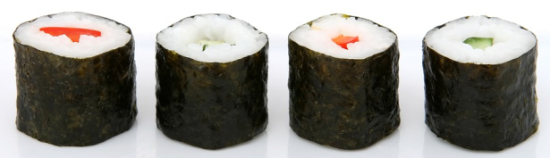
Joku ilkimys on turauttanut mojovan annoksen wasabia Yrjön sushin väliin. Yrjö alkaa etsiä syyllistä ja epäiltyinä ovat sushiravintolan kaksi työntekijää: Inka ja Outi. Syylliset valehtelevat ja syyttömät puhuvat totta. Selvitetään, kuka oli wasabijekun takana.
Outi tunnustaa: Me olemme molemmat syyllisiä.
Kuka tai ketkä on syyllisiä?

D.3
Eräänä aamuna Inka oli lähdössä ulos, kun hän huomasi kenkiensä kadonneen. Pienen selvittelyn jälkeen hän löysi ne ripustettuna läheiseen lipputankoon. Inka päätteli, että syyllisen täytyy olla joku pojista: Aaro, Eero tai Yrjö. Naapurin Pena, joka puhuu aina totta, kertoo seuraavaa:
Pena: Ei ole totta, että Yrjö on syyllinen tai Aaro ei ole syyllinen. Mutta kuitenkin Yrjö on syyllinen tai Eero on syyllinen.
Selvitä kuka tai ketkä ovat syyllisiä kenkävarkauteen.
Totuustaulukko voi selkeyttää!
[5]

D.4
Eräänä yönä Aaro, Eero ja Yrjö olivat päättäneet mennä naku-uimaan. Poikien epäonneksi rannalle oli sattunut Inka, Outi ja Ulla. Yksi tai useampi tytöistä syyllistyi tuona yönä vaatevarkauteen ja pojat joutuivat kiusalliseen tilanteeseen.
Lähdette selvittämään tilannetta. Tyttöjen tempaukselle oli kolme silminnäkijää: Mikko, Jussi ja Kerttuli. Pojat haluavat auttaa pinteeseen joutuneita Aaroa, Eeroa ja Yrjöä ja puhuvat siis totta. Kerttuli koettaa hämmentää pakkaa valehtelemalla. Onneksi olette niin fiksuja, että näette Kerttulin läpi.
Totuustaulukko voi selkeyttää!
Kerttuli: Inka osallistui jekkuun ja Outi ei osallistunut.
Mikko: Tiedän vain, että jos Ulla osallistui jekkuun, niin Inkakin varmasti osallistui.
Jussi: Joko Inka ja Outi ovat syyllisiä, tai sekä Inka että Outi ovat syyttömiä.
Kerttuli: Väitän, että Ulla on syyllinen tai Outi ei ole.
Kuka nyt sitten veikään poikien vaatteet? Selvittäkää syyllinen/syylliset!

D.5
Eräänä maanantaina Outi heräsi iloisena ja meni keittämään itselleen herkkupuuroa. Makean ystävänä Outilla on tapana laittaa puuroonsa reilusti sokeria. Kyseisenä maanantaiaamuna Outin sokerihammasta kolotti pahemman kerran ja hän laittoi sokeria puuron lisäksi myös aamukahviinsa. Outin harmiksi hän oli joutunut ilkeämielisen jekun kohteeksi, sillä joku oli mennyt vaihtamaan Outin keittiössä sokerin ja suolan paikkoja. Outin aamu meni pahemman kerran pilalle ja hän pyytää teitä selvittämään, kuka vaihtoi purkit. Tällä kertaa Outin kavereista vain Aaro oli jo todistettu syyttömäksi. Kaikki epäillyt valehtelevat ja täten vain Aaro puhuu totta.
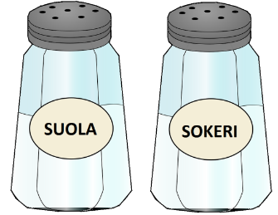
Aaro: Jos Inka on syyllinen, niin Yrjö on syyllinen ja Eero on syytön. Lisäksi Ulla on syyllinen tai Yrjö on syyllinen.
Totuustaulukko voi selkeyttää!
Inka: Jos minä olen syytön, niin Eerokin on syytön.
Ulla: Ei pidä paikkaansa, että sekä Inka että Yrjö olisivat syyttömiä.

D.6
Maanantai ei tosiaan ollut Outin päivä. Puurojekun uhriksi joutumisen jälkeen Outi lähti kouluun ja ihmetteli, miksi niin monet katsoivat häntä huvittuneena. Vasta kotiin palattuaan hän huomasi, että joku oli ilmeisesti yön aikana käynyt piirtämässä hänelle viikset mustalla permanenttitussilla. Outi tiesi, että vain Inkan, Eeron ja Ullan huumorintaju olisi niin kieroutunutta, että he voisivat moiseen syyllistyä. Outi kyseli lausuntoja ystäviltään. Kaikki viiksiepisodin epäillyt valehtelevat ja muut puhuvat totta.
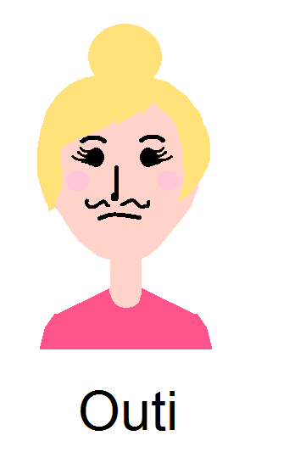
Rehellinen Yrjö kertoo: Jos Eero on syyllinen, niin on selvää, että Ulla on syyllinen ja Inka syytön.
Myöskin rehti Aaro tietää: Inka on syyllinen tai sekä Eero että Ulla ovat syyllisiä.
Epäilty Eero sekoittaa pakkaa: Jos Ulla on syytön, niin Inkakin on syytön.
Totuustaulukko voi selkeyttää!

D.7
Eräänä aamuna asukkaat huomaavat, että koulun seinä on töhritty. Silminnäkijöiden mukaan vain Outi ja Aaro olisivat olleet paikalla tuona yönä, mutta toisaalta mitään takeita siitä, että tekijä olisi kumpikaan heistä, ei ole. Yön tapahtumat ovat kuitenkin tallentuneet videotallenteelle, jota hoitaa herra Pettersson, jonka tiedetään olevan ovela kaveri. Hän haluaa kiusata teitä hieman ja puhuu totta vain joka toisessa lausunnossa. Te tosin ette tiedä, aloittaako hän valheella vai totuudella.
Lausunto 1: Jos Outi on syyllinen, niin Aarokin on syyllinen. Lisäksi pitää paikkansa, että jos Aaro on syytön, niin Outi on syyllinen. Eikä tässä vielä kaikki, vaan totta on myös se, että Outi on syyllinen tai Aaro on syytön.
Totuustaulukko voi selkeyttää!
Lausunto 2: Aaro on syytön.
Lausunto 3: Aaro on syyllinen tai Outi on syyllinen. (yhdessä tai erikseen)
Lausunto 4: Jos Outi on syyllinen, niin Aarokin on syyllinen. Lisäksi Jos Aaro on syyllinen, niin Outi on syytön.
Rehellinen vahtimestari osaa kertoa, että ketään muita kuin Outia ja Aaroa ei voi edes epäillä.

D.8
Eeron syntymäpäivillä kävi Eeron kannalta ikävästi. Joku oli juhlien aikana käynyt hänen vaatekaapillaan, jossa hän säilytti varta vasten säästämäänsä karkkipussia. Tämä mysteerinen joku oli syönyt kaikki salmiakit pussista, ja sekös Eeroa harmitti. Hän päätti selvitellä asioita, mutta sai niin kummallisia lausuntoja ystäviltään, ettei osannut omin päin syyllistä selvittää. Inka ei ollut muilta kiireiltään päässyt juhliin, ja Eero tietää hyvin varmaksi kaksoisveljensä Aaron vihaavan salmiakkia. Täten epäiltyinä ovat Outi, Ulla ja Yrjö. Eero tietää, että syylliset valehtelevat ja syyttömät puhuvat totta.
Totuustaulukko voi selkeyttää!
Kuulusteluissa epäillyt kertovat seuraavaa:
Yrjö tunnustaa: Muistan hämärästi, mutta olen varma, että minä olen syyllinen, tai Outi on syyllinen.
Ulla vakuuttaa: Vietimme koko illan olohuoneessa ja keittiössä Yrjön kanssa, emme siis mitenkään voi olla Yrjön kanssa syyllisiä.
[6]
Outi väittää: Yrjö tai Ulla valehtelee.

Loistavaa, nyt tiedätte epäiltyjen rikostaustan! Tarvitsette tietoja selvittääksenne ryöstön. Kootkaa syylliset alun taulukkoon.
ryöstön selvitys
Varsinaisena tehtävänänne oli selvittää syyllinen herra Vilperin ryöstöön. Vielä tällä hetkellä kaikki kuusi asukasta ovat epäiltyinä. Saatte nyt osiossa D kokoamanne rikosrekisterin avulla poistaa kolmelta henkilöltä epäillyn leiman, kun tiedätte seuraavat asiat asukkaista:
Niitä rikoksentekijöitä, jotka ovat toimineet yksin, voidaan lähtökohtaisesti pitää epäiltyinä suurempiin rikoksiin, joihin ryöstö lasketaan. Yhdessä tehdyt rikokset ovat vähäpätöisempiä eli pelkästään yhteisrikoksia tehneitä pidetään tästä lähin syyttöminä, lukuun ottamatta niitä epäiltyjä, jotka ovat tehneet ruokaan liittyvän rikoksen.
Tilastojen valossa tiedetään varmuudella, ettei kukaan tee enää viidettä rikosta. Toisaalta, jos ei ole ikinä syyllistynyt kerrassaan mihinkään pikkurikokseenkaan, ei tee myöskään vakavampia rikoksia, joihin ryöstö lasketaan.
Olette saaneet nyt toivottavasti kolmen henkilön maineen puhdistettua. Kolmea taas pidetään edelleen epäiltynä ryöstöön. Merkatkaa taulukkoon varmasti syyttömät henkilöt.
Henkilöt | Aaro | Eero | Inka | Outi | Ulla | Yrjö
Varmasti syytön
Olette saaneet osiossa A selville ryöstöpäivän. Pitäkää tämä mielessänne, kun tutkitte seuraavia lauseita. Käyttäkää tässä apuna myös osiossa B kokoamaanne valehtelutaulukkoa. Omista asioistaan rehelliset ja normaalit puhuvat totta ja valehtelijat täyttä soopaa. Ketkä olivat poissa kaupungista ryöstöpäivänä?
Aaro: Torstaina kävimme teatterissa Outin ja Inkan kanssa.
Eero: Olin koko viikon Teneriffalla.
Inka: Maanantaipäivän vietin Eeron kanssa kalassa. Maanantai-iltana lähdin käymään Kuusamossa ja palasin vasta lauantaina. Sunnuntaina vietimme tyttöjen iltaa Ullan kanssa täällä.
Outi: Tiistaina olin katsomassa Vilperin taloa. Keskiviikkona lähdin Helsinkiin ja palasin vasta sunnuntai-iltana.
Ulla: Arkipäivät ryöstöviikolla vietin Sonkajärvellä. Viikonlopun ahersin yksin kotona koulutehtävien kanssa.
Yrjö: Olin ryöstöviikolla torstaihin asti Ruotsissa Aaron kanssa. Loppuviikon vietin kotona itsekseni.
Nyt teillä pitäisi olla enää kaksi epäiltyä rikokseen. Lisäksi tarvitsette avuksi osioista B ja C keräämänne valehtelu- ja suhdetiedot.
Rehelliset puhuvat muuten aina totta, mutta rakkaidensa puolesta he saattavat ehkä valehtelevat. Normaalit saattavat yleisesti joskus valehdella muista henkilöistä, mutta vihaamastaan henkilöstä he puhuvat aina pahaa riippumatta vihatun todellisesta syyllisyydestä. Itseään koskevista asioista normaalit puhuvat aina totta. Valehtelijat valehtelevat kaikesta muusta (myös itsestään) paitsi rakkaastaan, josta he puhuvat pelkkää hyvää.
Aaro: Inka on syytön.
Inka: Eero on syytön.
Outi: Jos Yrjö rakastaa Eeroa, niin Eero on syyllinen.
Ulla: Eero teki sen.
Yrjö: Jos Eero on syytön, niin Inka on syyllinen.

Nyt syyllisen pitäisi olla selvillä! Voitte kertoa pomollenne, että ryöstö on nyt ratkaistu ja rikollinen voidaan laittaa kaltereiden taakse. Toivottavasti ette vangitse syytöntä henkilöä…

Kuvien lähteet:
[1] https://www.verkkokauppa.com/fi/product/56809/fkxdt/Samsung-UE88JS9505-88-Smart-4K-Ultra-HD-Curved-
SUHD-LED-tele
[2] http://www.karlfazertravel.com/fi/flavours
[3] Papunetin kuvapankki, www.papunet.fi, Elina Vanninen
[4] Flickr.com
[5] Papunetin kuvapankki, www.papunet.fi, Oscar Komi
[6] http://urjalanmakeistukku.fi/tukkupakkaukset/1729-fazer-assa-salmiakki-22-kg.html

